广东省清远市清城区三中高二第一学期第四次月考
化学试题
(本卷满分100分，时间90分钟)
相对原子质量：H：1 Na：23 O：16 C：12 Cl：35.5 Cu：64 Fe：56 Zn：65
- 单选题：（共16题每题3分共48分）
1．下列卤代烃，既能发生水解，又能发生消去反应且只能得到一种单烯烃的是（ ）
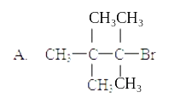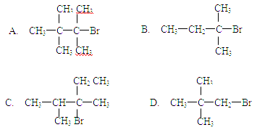
2．为检验某卤代烃(R-X)中的X元素，下列操作：(1)加热煮沸；(2)加入AgNO₃溶液；(3)取少量该卤代烃；(4)加入足量稀硝酸酸化；(5)加入NaOH溶液；(6)冷却。正确的操作顺序是（）
A．(3) (1) (5) (6) (2) (4) B．(3) (5) (1) (6) (2) (4)
C．(3) (2) (1) (6) (4) (5) D．(3) (5) (1) (6) (4) (2)
3．可以将四种无色液体：C₂H₅OH、C₂H₅Br、苯、KI溶液一一区分开的试剂是（ ）
A．FeCl₂溶液B．溴水C．NaOH溶液D．水
4．下列实验可达到实验目的的是（ ）
A．将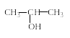与NaOH的水溶液共热制备CH₃—CH==CH₂
B．用甲苯与稀硝酸、稀硫酸的混合酸相混制取TNT
C．甲苯在溴化铁催化作用下与液溴反应生成2，4，6-三溴甲苯
D．向CH₃CH₂Br中滴入AgNO₃溶液就可以检验溴元素
5．有机物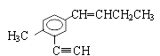中，同一平面上碳原子最多数目和同一直线上的碳原子最多数目分别为（）
A．10、3 B．11、3 C．12、4 D．13、4
6．鸦片最早用于药物(有止痛、止泻、止咳的作用)，长期服用会成瘾，使人体质衰弱，精神颓废，寿命缩短。鸦片具有复杂的组成，其中的罂粟碱的分子结构如下：
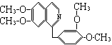
已知该物质的燃烧产物为CO₂、H₂O和N₂，1mol该化合物完全燃烧消耗的O₂的物质的量及苯环上一溴代物的同分异构体的种数分别为（）
A．23.25mol 5
B．24.5mol 7
C．24.5mol 8
D．23.25mol 6
7．酒后驾车是引发交通事故的重要原因。交警对驾驶员进行呼气酒精检测的原理是：橙色的K₂Cr₂O₇酸性水溶液遇乙醇迅速生成蓝绿色Cr^{3＋}。下列对乙醇的描述与此测定原理有关的是（）
①乙醇沸点低
②乙醇密度比水小
③乙醇有还原性
④乙醇是烃的含氧化合物
A．①② B．②③ C．①③ D．③④
8．分子式为C₅H₁₂O的有机物A，其结构中含有3个—CH₃，在浓硫酸存在下加热生成某烯烃，则符合上述条件的A的同分异构体有（）
A．2种 B．3种
C．4种 D．5种
9．下列各物质中既能发生消去反应又能发生催化氧化反应，并且催化氧化的产物为醛的是（）
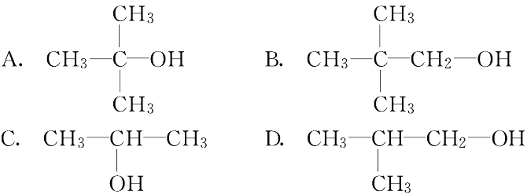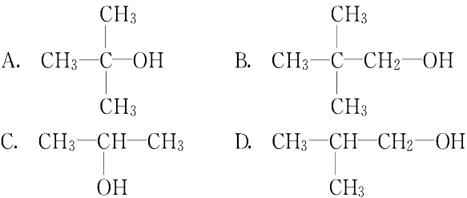
10．苯的同系物C₈H₁₀，在铁作催化剂的条件下，与液溴反应，其中只能生成一种一溴化物的是（）
A．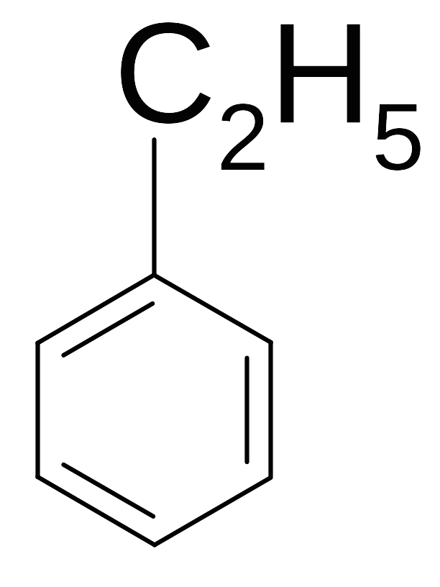B．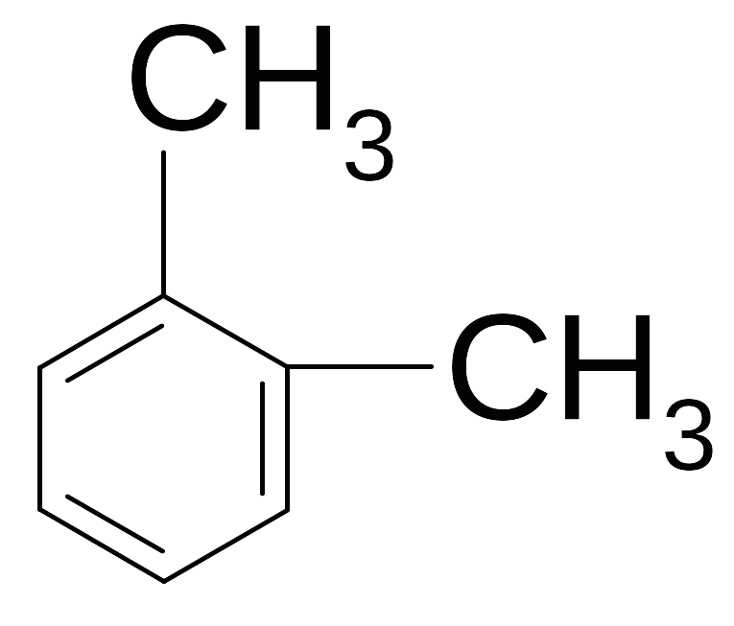C．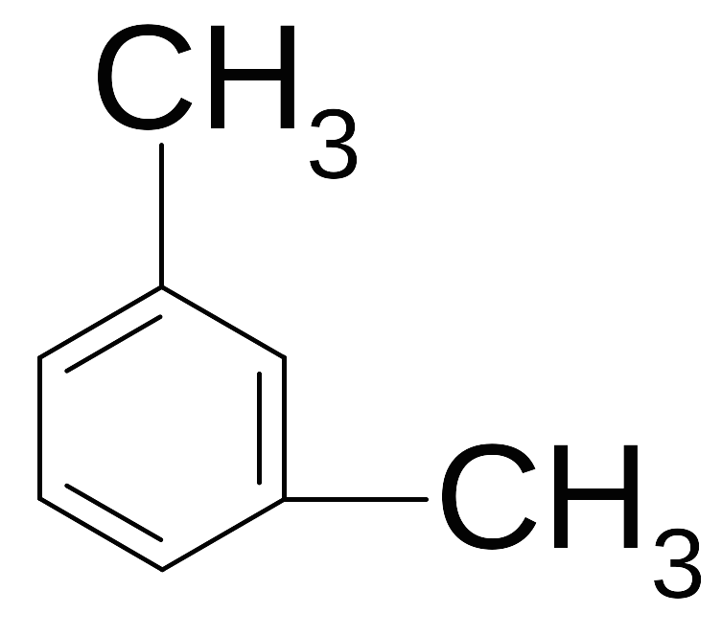D．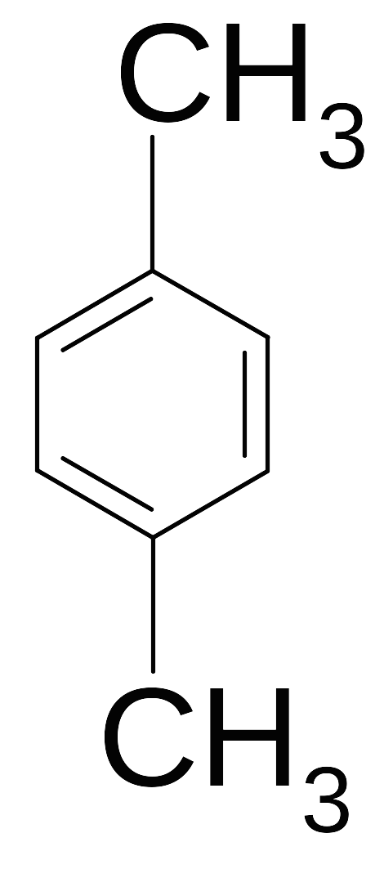
11．下列有关说法不正确的是（）
A．苯与浓硝酸、浓硫酸共热并保持70～80 ℃反应生成硝基苯
B．在甲苯中加入少量酸性高锰酸钾溶液，振荡后褪色，正确的解释是由于苯环对侧链的影响，使侧链易被氧化
C．若甲苯苯环上的一个氢原子被一个含3个碳原子的烷基取代，所得产物有6种
D．菲的结构简式为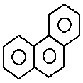，它与硝酸反应，可生成5种一硝基取代物
12．联苯的结构简式：，下列有关联苯的说法中正确的是（）
A．分子中含有6个碳碳双键
B．它容易发生加成反应、取代反应，容易被强氧化剂氧化
C．联苯的一硝基取代产物的3种
D．它和蒽（）同属于芳香烃，两者互为同系物
13．“绿色化学”是当今社会提出的一个新概念。在“绿色化学”工艺中，理想状态是反应物中原子全部转化为欲制的产物，即原子的利用率为100％。在用丙炔合成甲基丙烯酸甲酯CH₂=C(CH₃)—COOCH₃的过程中，欲使原子利用率达到最高，还需要其他的反应物是（）
A．CH₃OH和H₂B．CO₂和H₂O
$来&源：ziyuanku.comC．H₂和CO₂D．CO和CH₃OH
14．两种气态烃以任意比例混合，在105℃时，1 L该混合烃与9 L氧气混合，充分燃烧后恢复到原状态，所得气体体积仍是10 L。下列各组混合烃中一定符合此条件的是（）
A．CH₄和C₂H₄
B．CH₄和C₃H₆
C．C₂H₄和C₃H₆
D．C₂H₂和C₃H₆
15．在C₂H₂、C₆H₆、C₂H₄O组成的混合物中，已知氧元素的质量分数为8%，则混合物中碳元素的质量分数是（）
A．92.3% B．87.6% C．75% D．84%

16．已知苯和一卤代烷在催化剂的作用下可生成苯的同系物：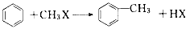在催化剂的作用下，由苯和下列各组物质合成乙苯，最好应选用的是（ ）
A．CH₂=CH₂和HCl
B．CH₂=CH₂和Cl₂
C．CH₃CH₃和Cl₂
D．CH₃CH₃和HCl

- 非选择题（共5题，共52分）
17．（10分）燃料电池具有广阔的发展前途，科学家近年研制出一种微型的燃料电池，采用甲醇取代氢气做燃料可以简化电池设计，该电池有望取代传统电池．某学生在实验室利用碱性甲醇燃料电池电解Na2SO4溶液．
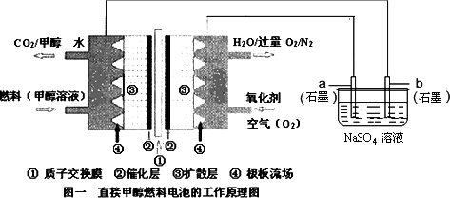
请根据图示回答下列问题：
(1)图中a电极是________(填“正极”、“负极”、“阴极”或“阳极”)．该电极上发生的电极反应式为________．
$来&源：ziyuanku.com(2)碱性条件下，通入甲醇的一极发生的电极反应式为________．
(3)当消耗3.36 L氧气时(已折合为标准状况)，理论上电解Na2SO4溶液生成气体的总物质的量是________mol．
(4)若a、b电极材料分别为铁和石墨，则电解总反应化学方程式为
18．（12分）
（1）一定温度下，向lL0.1mol/LCH3COOH溶液中加入0.1mol CH3COONa固体，则醋酸的电离平衡向____（填“正”或“逆”）反应方向移动；溶液中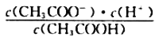的值______（填“增大”、“减小”或“不变”）。
(2)氨气的水溶液称为氨水，其中存在的主要溶质微粒是NH₃·H₂O。
已知：
a.常温下，醋酸和NH₃·H₂O的电离平衡常数均为l.74×l0⁻⁵ mol·L^{-l}；
b. CH₃COOH+NaHCO₃=CH₃COONa+CO₂+H₂O
则CH₃COONH₄溶液呈__________性（填“酸”、“碱”或“中”，下同）．NH₄HCO₃溶液呈______性．
(3)99'℃时，Kw =1.0×10⁻¹²(mol/L)²，诙温度下测得0.1 mol/LNa₂A溶液的pH=6．
①H₂A在水溶液中的电离方程式为_________________．
②该温度下．将0.01mol/LH₂A溶液稀释到20倍后，溶液的pH=________．
③体积相等、pH=1的盐酸与H₂A溶液分别与足最的Zn反应，产生的氢气____ 。
A.盐酸多 B.H₂A多 C.一样多 D.无法确定
④将0.1mol/LH₂A溶液与0.2 mol/L氨水等体积混合，完全反应后溶液中各离子浓度从大到小的顺序为__________．
19.（10分）碳、氢、氧3种元素组成的有机物A，相对分子质量为102，含氢的质量分数为9.8%，分子中氢原子个数为氧的5倍。一定条件下，A与氢气反应生成B，B分子的结构可视为1个碳原子上连接2个甲基和另外2个结构相同的基团。且B的核磁共振氢谱显示有3组不同的峰。
ziyuanku.com（1）A的分子式是。
（2）下列物质与A以任意比例混合，若总物质的量一定，充分燃烧消耗氧气的量相等且生成水的量也相等的是（填序号）。
A．C₅H₁₂O₃ B．C₄H₁₀ C．C₆H₁₀O₄ D．C₅H₁₀O
（3）①B的结构简式是。
②A不能发生的反应是（填序号）。
A．取代反应 B．消去反应 C．酯化反应 D．还原反应
（4）A还有另一类酯类同分异构体，该异构体在酸性条件下水解，生成两种相对分子质量相同的化合物，其中一种的分子中有2个甲基，该异构体的结构简式是：。
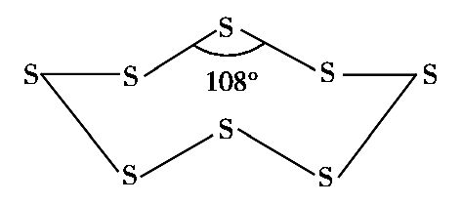
(2)氧及与其同周期的碳、氮、氟四种原子的第一电离能由大到小的顺序是________。
(3) 用元素原子电负性的理论判断,H₂O中的O—H键的键角 (填“>”、“=”或“<”)H₂S中的S—H键的键角。
(4)硒是人体生命活动不可缺少的微量元素，适量的硒能够增强人体免疫力，延缓衰老，清除人体内的有害物质。如图是硒(Se)化锶(Sr)的晶胞模型，据此可知，每个硒化锶晶胞中含有的硒离子为_____个，其化学式为 。
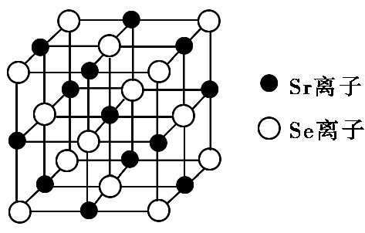

20．（10分）
(1)反应Fe(s)+CO₂(g)FeO(s)+CO (g)；△H₁，平衡常数为K₁；
反应Fe(s)+H₂OFeO(s)+H₂(g)；△H₂，平衡常数为K₂。
在不同温度时K₁、K₂的值如下表；
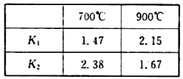
反应CO₂(g)+H₂(g)CO(g)+H2O(g)；△H，平衡常数为K．则△H =_______（用△H_{l}和△H₂表示），K=_____ （用K₁和K₂表示），且由上述计算可知，反应CO₂(g)+H₂(g)CO(g)+H2O(g)是____反应（填“吸热”或“放热”）。
(2)一定温度下，向某密闭容器中加入足量铁粉并充入一定量的CO₂气体，发生反应Fe(s)+CO2(g)FeO(s)+CO(g)；△H>0，CO₂的浓度与时间的关系如图所示：
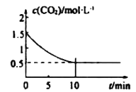
该条件下反应的平衡常数为________；若铁粉足量，CO₂的起始浓度为2.0mol/L，则平衡时CO₂的浓度为_________mol/L。
资*源%库
21.（10分) 某校学生用中和滴定法测定某NaOH溶液的物质的量浓度，选甲基橙作指示剂。
(1)盛装0.2000 mol/L盐酸标准液应该用式滴定管。
(2)滴定时，左手控制滴定管，右手摇动锥形瓶，眼睛注视_______________________________________________________
(3)滴定操作可分解为如下几步：
①检查滴定管是否漏水；
②取一定体积的待测液于锥形瓶中；
③用标准溶液润洗盛标准溶液的滴定管，用待测液润洗盛待测液的滴 定管
④装标准溶液和待测液并调整液面（记录初读数）
⑤用蒸馏水洗涤玻璃仪器
⑥滴定操作
资*源%库 ziyuanku.com正确的操作顺序为：
(4)有关数据记录如下：则NaOH溶液的物质的量浓度为______________mol/L。（结果保留4位有效数字）
实验序号 | ziyuanku.com待测液体积（mL） | WWW.ziyuanku.com所消耗盐酸标准液的体积（mL）
实验序号 | ziyuanku.com待测液体积（mL） | 滴定前 | 滴定后
1 | 20.00 | 0.50 | 20.52
2 | 20.00 | 8.00 | 26.00
3 | 20.00 | 1.40 | 21.38

（5）滴定前平视读数，滴定终点时俯视读数，则会使所测碱的浓度值。(填“无影响”、“偏高”或“偏低”)。

化学答案：
一、1-16：ADBCD ACADD ACDAD A
二、
17.（10分，每空2分）（1）阳极；4OH⁻-4 e⁻→O₂+2H₂O
（2）CH₃OH-6e⁻ +8OH⁻→ CO₃²⁻ + 6H₂O
（3）0.45
（4）2Fe+2H₂OFe(OH)₂+H₂↑
18.（1）逆；不变；（2）中、碱、NH₄⁺（每空1分）
（3）①H₂A=2H⁺+A²⁻②3；③C；④c(NH₄⁺)>c(A²⁻)>c (H⁺)>c (OH⁻)（每空2分）
19．（每空2分，共10分）
(1)C₅H₁₀O₂ (2)BC （3）①②B（4）CH₃COOCH(CH₃)₂
20.（每空2分）（1）△H₁-△H₂ 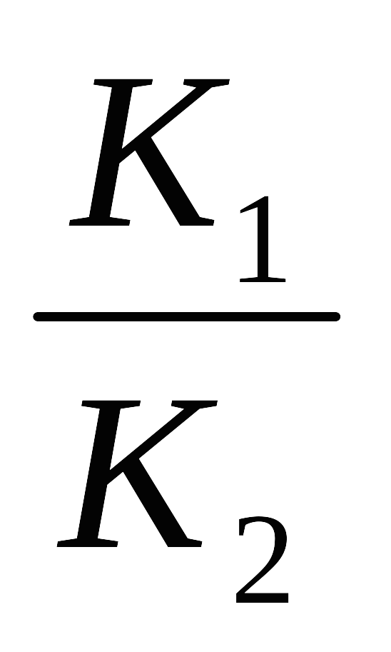；吸热（2）2.0，0.67（2/3）；
21.（10分） ⑴酸 ⑵锥形瓶内溶液颜色的变化 ⑶ ①⑤③④②⑥ ⑷0.2000 ⑸偏低 （每空2分）

